León XIV y su jugada maestra: calla a la Curia y da la voz a los cardenales del santo pueblo de Dios

"Por primera vez en mucho tiempo, los pastores hablan y los funcionarios escuchan. La Iglesia del mundo real toma la palabra frente a la Iglesia del protocolo y el archivo. León XIV lo ha conseguido sin un solo discurso encendido, sin documentos reformistas, sin escándalos ni confrontaciones. Con una simple decisión sobre quién puede usar el micrófono. Eso, en política, se llama maestría"
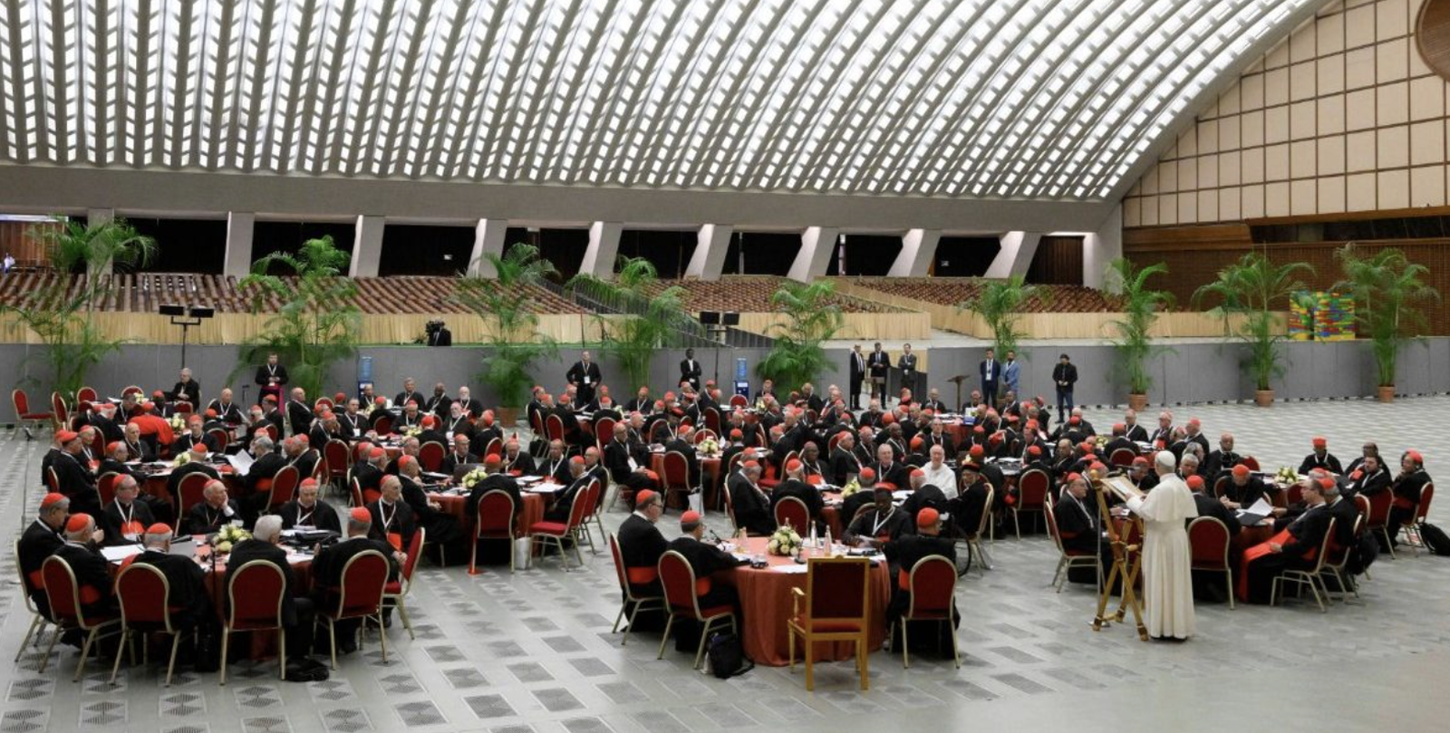El Papa y los cardenales

José Manuel Vidal
26 jun 2026 - 12:14

Hay una verdad que en Roma todo el mundo sabe y algunos dicen en voz alta: los papas pasan, pero la Curia permanece. Los pontífices llegan con sus sueños, sus reformas y sus encíclicas; envejecen, enferman, mueren o renuncian; y la estructura curial sigue ahí, impertérrita, guardando las llaves, administrando los tiempos, filtrando los documentos, sobreviviendo a todos.
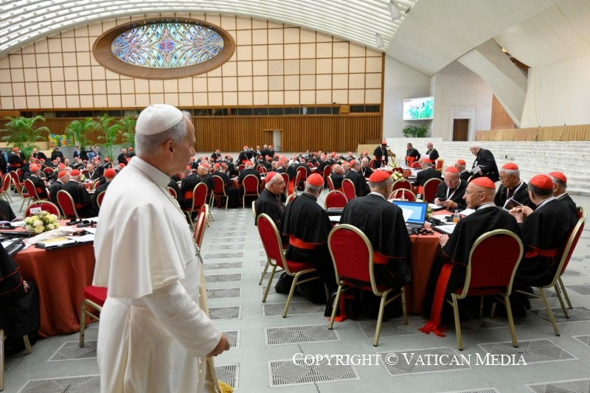El Papa con el consistorio
Es el poder real de la Iglesia. No el más legítimo, pero sí el más duradero. El que no sale en los libros de historia, pero escribe, entre bastidores, buena parte de sus capítulos.
Francisco lo supo desde el primer día. Y le plantó cara durante doce años con una mezcla de audacia evangélica y torpeza institucional que a veces rozaba lo suicida. Les llamó de todo: "funcionarios eclesiásticos", "carreristas", "mundanos", portadores de las "quince enfermedades de la Curia". Les reformó, les removió, les incomodó. Ellos aguantaron, como siempre aguantan, y esperaron que pasase la tormenta.

El error de cálculo de los hombres de despacho
Cuando el cónclave eligió a Robert Prevost -agustino, estadounidense, con larga experiencia en Perú y en la Congregación para los Obispos-, en más de un despacho vaticano se respiró con alivio. Por fin, pensaron, un hombre de orden. Un gestor. Un canonista que sabe cómo funciona esto.
Después del huracán Francisco, León XIV parecía prometer la calma de la gestión ordenada, el retorno a los cauces institucionales, el fin de las sorpresas. La Curia hizo su duelo por el Papa argentino, secó sus lágrimas y esperó que el nuevo inquilino del Palacio Apostólico volviera a sentarse a su mesa.

La pillería peruana y la pragmática americana
Pero la Curia cometió un error de cálculo. Porque León XIV no es lo que parecía desde fuera. Es, en primer lugar, un hombre que vivió años en Perú y, allí, aprendió a navegar la complejidad latinoamericana -la política de los afectos, el arte de la diplomacia suave, la astucia del que sonríe y avanza- y ha adquirido un instinto que no se enseña en ninguna academia.
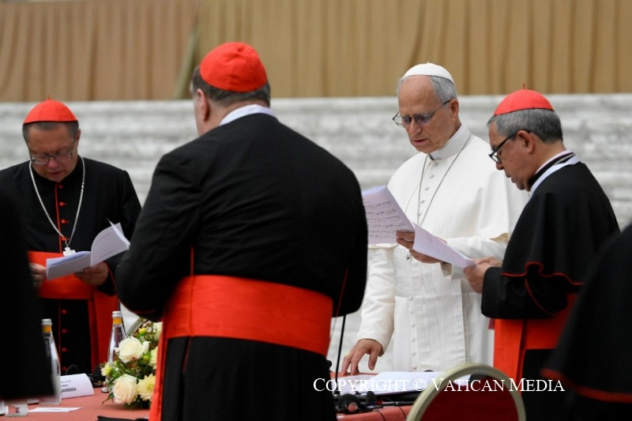El Papa, en el consistorio
Por otra parte, Prevost es un estadounidense pragmático en el mejor sentido del término. No filosofa sobre el poder, sino que lo gestiona. No anuncia sus movimientos, sino que los ejecuta. No discute con sus adversarios, sino que los coloca donde no puedan hacer daño. Y eso es exactamente lo que ha hecho en este consistorio.

La jugada maestra
La decisión de León XIV para el consistorio que arranca hoy es, en apariencia, una distinción protocolar. En el fondo, es una declaración de intenciones de alcance histórico. Los únicos cardenales que tendrán voz pública en las sesiones son los cardenales pastorales: aquellos que tienen o han tenido al frente diócesis del mundo real, de la Iglesia que vive en las calles, en los hospitales, en las fronteras, en los barrios sin nombre. Los que conocen el precio del pan y el llanto de los migrantes. Los que saben lo que cuesta mantener una parroquia abierta en un suburbio de Kinshasa o en un pueblo de los Andes.
Los cardenales curiales, en cambio -los que gobiernan los dicasterios, los que administran los engranajes del poder vaticano, los que llevan décadas en Roma sin pisar una diócesis-, han recibido del Papa un privilegio tan elegante como letal: el de hacer llegar sus propuestas directamente al Santo Padre, en privado, sin intervenir en las sesiones del consistorio. Roma lo llama deferencia. Cualquier observador lúcido lo llamaría mordaza de terciopelo.
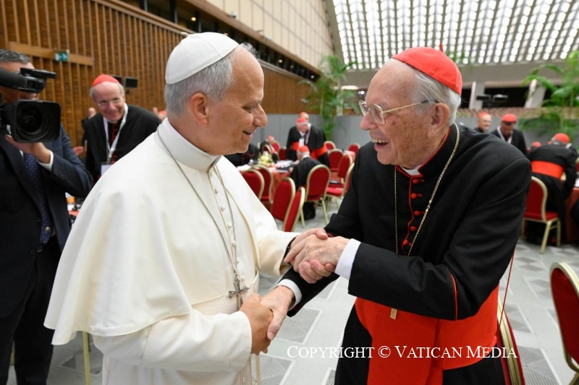El Papa y el cardenal Re

Las dos excepciones que confirman la regla
Hay, sin embargo, dos cardenales curiales que sí tomarán la palabra. Y su presencia no contradice la jugada de León, sino que la rubrica con una elegancia que solo puede ser deliberada.
El primero es el cardenal Giovanni Battista Re, decano del Colegio Cardenalicio, que pronunció el saludo introductorio del consistorio. Es el gesto del protocolo, la reverencia a la tradición, el tributo a la institución. Re no es un adversario, pero sí la memoria viva del Colegio, un hombre de noventa años que ha visto pasar pontificados como quien ve pasar estaciones. Dejarle hablar al principio es un acto de respeto institucional, que no cuesta nada y concede mucho.
El segundo es mucho más significativo: el cardenal Víctor Manuel Fernández, prefecto del Dicasterio para la Doctrina de la Fe, el célebre Tucho, el teólogo argentino que fue el colaborador más próximo de Francisco y que, contra todos los pronósticos de quienes le daban por marginado tras la muerte de su protector, sigue contando con toda la cercanía y la confianza del papa León.
Su presencia en el uso de la palabra no es un guiño al pasado, sino una señal clara de que Prevost no ha roto con la línea teológica y pastoral del pontificado anterior, sino que la ha hecho suya con criterio propio. Fernández en el micrófono es el puente entre Francisco y León. Y eso, en Roma, vale más que cualquier discurso.

Francisco sembró, León cosecha
Hay aquí, escenificada ante los ojos del colegio cardenalicio, una continuidad profunda con el proyecto de Francisco que los analistas apresurados o interesados no deberían pasar por alto. Prevost no es una ruptura con el pontificado anterior: es su maduración pragmática.
Francisco abrió el proceso sinodal, devolvió la palabra a los periféricos, insistió en que la Iglesia debía escuchar antes de hablar. León XIV implementa ahora esa misma lógica en el corazón mismo del gobierno eclesial, en el consistorio cardenalicio, que es el espacio donde la Iglesia, teóricamente, piensa en voz alta.
Al dar la palabra a los cardenales pastorales y retirarla a los curiales, el Papa no hace más que aplicar la gramática sinodal al órgano más tradicional y elitista de la Iglesia. No es una revolución. Es un cambio de arquitectura. Cuando cambias quién puede hablar y quién debe callar, no necesitas cambiar ningún reglamento. La realidad se reconfigura sola.
La Curia escucha. Por ahora.
Nadie en Roma es ingenuo. Los hombres de la Curia llevan siglos sobreviviendo a papas más hábiles que ellos y sabrán encontrar, con el tiempo, los resquicios de este nuevo tablero. Tienen memoria larga y paciencia infinita. Pero hoy, en este consistorio que comienza bajo la mirada atenta del mundo, algo ha cambiado. Por primera vez en mucho tiempo, los pastores hablan y los funcionarios escuchan. La Iglesia del mundo real toma la palabra frente a la Iglesia del protocolo y el archivo. León XIV lo ha conseguido sin un solo discurso encendido, sin documentos reformistas, sin escándalos ni confrontaciones. Con una simple decisión sobre quién puede usar el micrófono. Eso, en política, se llama maestría. En la Iglesia, quizás, hay que llamarlo providencia.

https://www.religiondigital.org/vaticano/leon-xiv-jugada-maestra-calla-cardenales-pueblo-dios_1_1459313.html

